Hovedprosjekt
Dette er et arbeidsdokument (notisblokk). Dokumentet blir til slutt grunnlaget for den endelige rapporten.

Telefoner:
Helge 64 84 84 46 (446)
Jo Esben, IT, 417
Janne Espedal, 443 → LabVIEW
Aksel, IT, 420
Tore Sørsdal, ekspert varmebadlab
Ole Christian, mek ing
Fritjov, ekspert på kurvetilpasning

Innholdsfortegnelse
Hovedprosjekt 1
Innholdsfortegnelse 1
Symbolliste 2
Innledning 2
Arbeidsrapport 2
Mail fra HK 08.11.02 3
Mail fra HK 14.11.02 4
Mail fra HK 20.01.03 4
Mail fra HK 11.03.03 5
Mail fra HK 09.04.03 6
1.0 Fakta om temperaturmåling 9
ITS-90 standarden 9
Praktiske temperaturskalaer 10
Krav til måling: 10
Problemer ved temperaturmålinger 10
Termistorer 10
Varmeovergang i termistorene 11
Ekvivalentskjema luftlommer 11
4-leder prinsippet 12
2-leder prinsippet 12
Grensebetraktninger 13
Støy 13
2.0 Kalibrering 13
2.1 Hardware kalibrering 13
2. Virkemåte målebro 16
2.2 Fremgangsmåte 17
2.3 Første kalibrering 17
2.4 Andre kalibrering 17
2.5 Tredje kalibrering 18
2.5.1 Fremgangsmåte 18
2.5.2 Referansetemperatur 18
2.5.3 Resistansverdier 19
2.5.4 Standardavvik 20
2.5.5 Steinhart-Hart koeffisienter 21
Fjerde kalibrering 21
Innledning 22
Fremgangsmåte: 22
Steinhart-Hart koeffisienter: 23
Resultat 23
Resultat av fjerde kalibrering 27
3.0 Kurveoptimalisering 27
Utlede θ-matrisen av Y= Φ θ: 28
Fabrikant data 28
Eksperimenter i matlab/labview 28
1. Kapslingens innvirkning 28
2. Støy på relekort/scannerkort? 31
3. Matlab plot av 3-punkts SH-kurve 31
4.Matlab plott av 15pkt Steinhart-hart kurve 34
5.matlab – kalibrering 4 35
Måleusikkerhet/feilkilder 37
4.0 Logging av kabinett 37
Logging nr.1- Kabinettets homogenitet 37
Testforløp: 38
Hva sier de grafiske plottene i labVIEW? 38
Resultat: 40
Logging nr.2- Kabinettets homogenitet 40
Testforløp: 41
Resultat: 42
Logging nr.3- Kabinettets homogenitet 42
Resultat: 44
Programmering 44
Kommunikasjon Keithley – LabVIEW. 44
Kommunikasjon Neslab varmebad – LabVIEW 44
Fremtid 45
Kilder 46
Vedlegg 46
Bilag 46
Usenet 46

Symbolliste

Innledning

Målet er å fordele arbeidet mellom oss to likest mulig. Vi skal bli like gode ved alle sider av prosjektet.

Arbeidsrapport

Kurs: Labview Scandic Hotell i parkveien.
12.12.02 08.30-11.30 Hands-on Labview, grunnleggende, innføring
13.12.02 08.30-11.30 Hands-on family, tilleggsmoduler.

Link til prosjektdagbok

Mail fra HK 08.11.02

Jeg holder for tiden på å se gjennom alle komponentene som skal kjøpes inn til oppgaven deres. Det meste blir helt nytt utstyr som skal tas i bruk, håper dere er flinke til å lese brukermanualer:
1) Varmebad med pumpe (vurderer tre alternativer),
2) Spesiallaget kabinett (verkstedet her i Justervesenet),
3) Keithly 2010 Digitalt MultiMeter (DMM),
4) 10 kanals scannerkort til Keithly DMM (her bruker vi et som allerede er kjøpt inn til et annet formål, men som likevel ikke ble tatt i bruk. Jeg har sjekket med leverandøren at det kan brukes til vårt formål)
5) GPIB kabel
6) GPIB kort til pc
7) PC. (En tidligere kontorpc skal klargjøres for bruk i laboratoriet. Jeg må få bekreftet at kortet er kompatibelt med denne pc'en, type buss, etc)
8) LabView 6i
9) 10 stk presisjonstermistorer. Jeg venter på svar fra to leverandører. Det gjelder å få riktig type: høy følsomhet, riktig motstandsområde for måling med Keithly DMM, god langtidsstabilitet, riktig utforming for måling på metalloverflate.

Det blir særlig pc-styring av Keithly DMM med scannerkortet som blir utfordringen deres i første omgang. Og bruk av LabView selvfølgelig. Heldigvis har Keithly laget ferdige drivere i LabView som kan tas i bruk slik at det er lett å opprette kommunikasjonen og komme i gang.

For absolutt måling av temparatur blir kalibreringen svært viktig. Kalibreringen av termistorene vil gjøres her i huset. Metoden for slik kalibrering og korrekt kurvetilpasning til responskurven til termistorer kan dere lære i tiden dere er her. Vi benytter Steinhart-Hart kurvetilpasning (1/ T = A + B ·ln(R) + C ·(ln(R))^3), og vi har noen regneark som forenkler beregningene av koeffisientene basert på et antall eksperimentelle målepunkter, maksimum 12 punkter i vårt regneark. I det lille temperaturområdet vi skal bruke kunne det vært aktuelt å benytte en rett linje tilpasning, men det er mulig at det går ut over nøyaktigheten? Dette kan dere kanskje hjelpe til med å evaluere? Noen typiske eksmpler på verdier for koeffisientene for noen termistorer er:

A = | 9,838337E-04
B = | 2,175126E-04
C = | 1,001480E-07

Hva blir egentlig maksimale avvik hvis vi tilpasser en rett linje til en slik krum kurve som går fra 19,5 C - 20,5 C ? Jeg vet ikke, for jeg har ikke regnet på dette ennå. Hvor viktig er det å benytte en Steinhart-Hart kurvetilpasning og ikke en rett linje tilpasning? Kanskje en rett linje likevel er tilstrekkelig i et så lite intervall? Vi ønsker å måle med en usikkerhet < 5 mK.

Dette var mange detaljer på en gang, mer får vi ta senere. Jeg ville bare fortelle litt nå for å involvere dere litt i de oppgavene som venter på nyåret. Det meste av tiden går vel med til programmering av Keithly 2010 tipper jeg.

For regneeksempelet jeg leverte i forrige mail er det kanskje ok å også vite at ved ca 23 C er R = 35 kOhm.
Og i likningen er T oppgitt i K, dvs T = 23 C = (23 + 273,15) K = 296,15 K

Mail fra HK 14.11.02
For å se hvilken kurve som passer best til kalibreringsdataene for termistorene er det enklest å undersøke de kalibreringspunktene man har i forhold til ulike kurver. De to kurvene som er mest aktuelle synes jeg er rett linje og Steinhart-Hart kurven. Se regnearkene vedlagt for tilpasning til slike kurver.

Steinhart-Hart tilpasningen gir trolig en bedre kurvetilpasningen til kalibreringsdataene enn en rett linje. Hvor mye bedre tilpasning denne kurven kan tenkes å gi framfor en rett linje, kan beregnes ved å sammenlikne hvilke maksimale avvik det er mellom de to kurvene i et intervall på f.eks +/- 0,5 K rundt 20 C. Men det er selvsagt selve kalibreringspunktene som gir oss svar på hvilken kurve som gir den beste tilpasningen. En slik kalibrering kan vi utføre i temperaturseksjonen her i Justervesenet. Det er aktuelt å benytte 8 - 12 kalibreringspunkter i det interessante området.

Mail fra HK 20.01.03

Jeg var hos en kunde på et eksternt oppdrag mandag og i går, idag hadde jeg avtalt en jobb for NA + et møte. Her er tidsplanen min de neste to ukene:

23.01.03 Opptatt hele dagen
29.01.03 Opptatt 09:00 - 10:30
07.02.03 Opptatt hele dagen

Jeg har snakket med Tore Sørsdal angående kalibrering av termistorene. Vi kan låne et 95 liters bad i laboratoriet hans (resistanslab i 2. etasje) og hans Pt 25 normal (Platina 25 Ohm) for måling av temperatur. Kombinasjonen av stabilitet i badet og Pt-100 elementet gir trolig en usikkerhet på ca +/- 1 mK, vil jeg tippe. Kalibreringen kan gjøres i uke 6, mandag, tirsdag og onsdag.

Les i Elfakatalogen hvilket produktnummer dere trenger, så bestiller jeg det dere trenger. Legg merke til at Elfa har både løse bananplugger og ferdigmonterte ledninger med bananplugger. RS 232 kabler finnes i flere varianter, 9 pins - 9 pins, 25 pins - 25 pins og 9 pins - 25 pins, med og uten twistede send og recieve ledninger. Dersom dere er i tvil om valget, snakk med leverandøren av utstyret.

Jeg foreslår at termistorene kalibreres første gangen i 5 målepunkter svært nær 20 C, for eksempel 19,8 - 19,9 - 20,0 - 20,1 - 20,2. Det burde være mulig å rekke på én dag. Deretter innkapsles alle termistorene. Etter innkapsling kalibreres alle termistorene på nytt i punktene: 16 - 17 - 18 - 19 - 19,5 - 19,6 - 19,7 - 19,8 - 19,9 - 20,0 - 20,1 - 20,2 - 20,3 - 20,4 - 20,5 - 21 - 22 - 23 - 24. Det blir 19 målepunkter, så det tar nok ganske lang tid, kanskje 3 dager. Fordelen med å kalibrere før og etter innkapsling er at vi kan se om innkapslingen medførte noen endring i verdi for termistorene. Dersom verdien er endret, kan det også tenkes at den spesifiserte langtidsstabiliteten er endret pga innkapslingen. Får vi samme måleresultater før og etter, får vi håpe at alt er bra.

Legg prosjektplanen i posthylla mi, helst ikke på kontoret. Jeg ser på den tidlig i neste uke.

Nå har jeg hodepine og går hjem. Beklager at jeg ikke fikk snakket med dere i dag. Men det virker som om dere er ganske selvhjulpne. Det er bra! Jeg hadde tenkt å gi mye hjelp og støtte i starten av prosjektet deres, og la dere få mer frie tøyler etterhvert som dere blir kjent med laboratoriet, utstyret og oppgaven. Dere får bare skrike ut dersom dere mangler noe for å få framgang i prosjektet.

Med hilsen
Helge

-----Opprinnelig melding-----
Fra: Frode Efteland [mailto:efteland@online.no]
Sendt: 20. januar 2003 23:49
Til: Helge Karlsson
Emne: Info uke 4
Hei!
Vi kommer ikke i morgen (tirsdag) , men på onsdag. Da er det viktig at vi får installert LabVIEW.
• Viktig at vi kommer på nettverket med PC’en på kontoret. Brukernavnet virker ikke.
Vi får ikke installert LabVIEW hvis vi ikke har tilgang til nettverksstasjonene.
Jeg ringer Aksel? (som satte opp PC’en) i morgen tidlig og håper han ordner opp.
Kan du sjekke om vi kommer inn før onsdag. (B:bruker, P:bruker)
• Det ligger en avtale på pulten din. Signer begge, og behold den ene.
• (haster ikke) Vi mangler to bananplugger (lodding eller skrutilkobling) til multimeteret. Vet ikke om du har noen liggende på en lur plass.
• (haster ikke) Vi mangler en 9pins seriekabel (RS232) mellom PC og Nesbad. Vi fikk en 25pins kabel, og den passer ikke.
Vi har planlagt å kalibrere termistorer i uke 6. Håper det går greit.
Kapsling må være ferdig uke 7, (men helst før).
Vi har lagd en prosjektplan, og håper du har anledning til å ta en titt på den på onsdag.
Ellers er vi i rute, og alt ser veldig bra ut.

Mail fra HK 11.03.03

Jeg reiser til Paris i morgen onsdag klokken halv to, er tilbake mandag neste uke.

Hvordan går det med feilsøking?
Er dere ferdig med kalibreringen av termistorene?

Dersom dere har begynt å skrive på en rapport vil jeg gjerne se utkast til kapitler underveis. Har dere laget en disposisjon til rapporten ennå?

Jeg regner med at kabinettet vil være ferdig i løpet av neste uke. Ole Christian er snart ferdig med loddingen kobberrørene, det gjenstår å kle rørene med en kappe av 0,5 mm kobberplate og sette på beskyttelseslister oppe og nede, samt teste om den holder tett.

Det hadde vært utrolig kjekt om dere kunne fått fram noen målinger som viser hvor stabil (over tid) temperaturen blir et slikt kabinett og hvor homogen (som funksjon av sted) temperaturfordelingen inne i kabinettet blir.

Helge Karlsson

###########################################

This message has been scanned by F-Secure Anti-Virus for Microsoft Exchange. For more information, connect to http://www.F-Secure.com/

Mail fra HK 09.04.03
Takk for statusrapport, og lykke til med eksamener!

Jeg har vært ganske opptatt også privat i det siste med huskjøp / -salg, lån, flytting og gravid samboer, så det har vært mange jern i ilden. Vi flytter til ny adresse i morgen, torsdag.

Ad pkt 3.
Vi får tenke gjennom hvordan funksjonaliteten i programmet bør være i forhold til måleoppgaven. Det kan godt tenkes at en timerfunksjon kan være nyttig, det er litt tidlig å ta stilling til. Et alternativ er å finne et kriterium for hvor stabil og homogen temperaturen bør være, med en software-messig tilbakemelding til operatøren om når kriteriet er tilfredsstilt og det er klart for å gjøre en måling. Kriteriet må i så fall settes som et balansepunkt mellom hva praktisk erfaring sier at det er mulig å oppnå med dette utstyret og hvilke krav / ønsker vi har til måleusikkerheten.

Et enkelt regnestykke sier at dersom usikkerhet i temperaturmåling er i størrelsesorden 30 mK, så utgjør dette på lengden av en 100 mm passbit:
DeltaL = alfa * L * DeltaT = 11,7e-6 K^(-1) * 0,1 m * 30 mK = 35 nm.

Har dere noen forventning til hva som er mulig å oppnå?
Jeg tipper homogenitet < 20 mK, (regnet som største - minste verdi)

Hva regner dere som usikkerhet i kalibreringen av termistorene?
Kilder til usikkerhet i kalibreringen: Usikkerhet i referanseinsrumentet, usikkerhet pga mangelfull stabilitet (variasjon over tid) og homogenitet (variasjon over ulike steder i badet) i temperaturbadet, usikkerhet i tilpasningen.
U = 2 * rot(u1^2 + u2^2 + u3^2 + u4^2)
Lille u regnes ut til ett standardavvik og kalles "standard måleusikkerhet".
Store U kalles utvidet måleusikkerhet. Dekningsfaktoren k = 2 gir et ca 95 % konfidensintervall dersom kombinasjonen av alle kildene til usikkerhet gir en tilnærmet normalfordeling.
Ved måling med termistorene kommer noen flere kilder til usikkerhet inn: variasjon i termisk kopling til mediet. Benytt termopasta for å øke termisk kopling og kanskje også kople termistorene fast til mediet med en viss kraft. I tillegg bør man kanskje vurdere om man benytter samme midlingstid ved måling som ved kalibrering?

Ad pkt 5.
Vi får teste ut homogeniteten til temperatur i koppersylinderen i kabinettet, når dere er tilbake igjen.
Jeg må bruke ca 2 uker på måling av ca 20 passbiter i løpet av mai måned. Jeg håper å kunne begynne i uke 19. Det vil si at jeg regner med at dere kan bruke interferometeret fra uke 21.

Ad pkt 6.
Har kalibreringsverdiene til termistorene endret seg etter liming?
Bør vi kalibrere termistorene enda en gang til for å kontrollere om det er noen drift i termistorene?

Mandag og tirsdag 14. og 15. er det vanlig arbeidsdag, onsdag 16. er det fra 8 til 13.

God påskeferie!

Helge Karlsson

-----Opprinnelig melding-----
Fra: Frode Efteland [mailto:frode.efteland@iu.hio.no]
Sendt: 8. april 2003 15:41
Til: Helge Karlsson
Emne: Status uke 15
Hallo!

Vi tar påske- og eksamensferie nå, og vil være tilbake ca uke 19.

Status uke 15:
- Vi har laget 2 programmer. TermistorLogger og NESLAB ControlBox.
- Termistorlogger er i hovedtrekk ferdig. Vi har en stor feil. Det er nullpunktsavlesning ved noen scanninger. Dette kan vi kanskje filtrere bort. Vi trenger innspill fra deg om brukergrensesnitt og hvilke funksjoner du ønsker å ha med.
- Så er det NESLAB ControlBox. Vi trodde vi kunne starte/stoppe badet vha fjernstyring. Det er ikke mulig med nåværende firmware i badet. Det er vel derfor det er en prototype-bad. Men vi kan sette Setpoint, PID-parametre, høy/lav temp limit, lese av temperatur, alarmer og driftsstatus. Tre kommandoer til er mulig. Timer, Calibration og Offset. I hvertfall Timer kan være nyttig. Hva syntes du? Vi lager vel alle tre...
- Så har vi testet litt med temp logg av kabinettet. Ved 20’C er temperaturen merkbart mer homogen enn uten kabinettet. Det er bra, men forskjellen blir nok mindre i passbitkabinettet ditt.
- Du kan gjerne flytte inn badet til passbitkabinettet ditt og eksperimentere med laserstrålene dine hvis du vil. (Bruk en tralle). Vi har litt programmering igjen før testingen begynner.
- Problem: Termistorene er ganske ujamne og avviket er stort innbyrdes. Det kan skyldes dårlig liming, men det må vi finne ut av.

Er det mulig for oss å komme inn på Justervesenet i Påsken med våres kort? Jeg tenker da Man-Ons uke 16.

Ellers: Ha en fortreffelig påske!

Frode & Marius

Mvh

Frode Efteland
Pilestredet 41c
0166 Oslo
Mob: 928 19991
E-mail: efteland@online.no

1.0 Fakta om temperaturmåling
Temperatur er et uttrykk for en fysisk tilstand som har med molekylaktivitet å gjøre. Den sier noe om i hvilken grad et legeme er i stand til å overføre varmeenergi til andre legemer og noe om hvilken retning varmetransporten mellom to legemer går.

Det finnes to generelle temperaturskalaer:
- Den termodynamiske temperaturskalaen.
- Den internasjonale ITS-90 temperaturskalaen.

ITS-90 standarden
Den termodynamiske temperaturskalaen er den nåværende referanseskala og den er svært vanskelig å reprodusere utenfor spesiallaboratorier. På Justervesenet finnes det et slikt laboratorium som kan rekonstruere flere slike punkter.

Den internasjonale temperaturskalaen er den best mulige tilnærmelsen man praktisk kan oppnå til den termodynamiske temperaturskalaen. I standarden bruker man referansepunkter, såkalte fikspunkter, til å definere nøyaktige temperaturer. Fikspunktene representerer faseoverganger i stoffer som er stabile og reproduserbare. Med faseovergang menes her overgang mellom gass-væske eller væske-fast stoff. Fikspunktene er delt opp i kokepunkt, smeltepunkt og trippelpunkter. Ved trippelpunkt kan alle tre fasene opptre samtidig. Dette er sjeldne punkter. For vann opptrer dette punktet ved temperaturen 0,01ºC. Ved frysepunkt vil overgangen fra flytende metall til fast metall ikke skje momentant. Mens smelten forandrer fase holder temperaturen i metallet seg konstant inntil alt metallet har gått gjennom faseendringen. Temperaturen i frysepunktet er kun avhengig av type metall og metallets renhet.

Noen av fikspunktene ITS-90 definerer: (Primærtemperaturer)
Stoff | Fikspunkter
Trippelpunkt hydrogen | -259,3467 °C
Kokepunkt hydrogen ved 33321.3Pa | -256,115 ° C
Kokepunkt hydrogen ved 101292Pa | -252,88 °C
Trippelpunkt for neon | -248,5939 °C
Trippelpunkt oksygen | -218,7916 °C
Trippelpunkt kvikksølv | -38,8344 °C
Trippelpunkt vann | 0,01 °C
Smeltepunkt for gallium | 29,7646 °C
Frysepunkt for tinn | 231,928 °C
Frysepunkt aluminium | 660,323 °C
Frysepunkt sølv | 961,78 °C
Frysepunkt gull | 1064,18 °C
Frysepunkt kopper | 1084,62 °C

Mer på www.its-90.com

Praktiske temperaturskalaer
For teknisk bruk anvender vi følgende temperaturskalaer:

Kelvin [K]
Rankine [R]
Celsius [°C]
Farenheit [°F]

Sammenheng mellom disse skalaene er:
$$\begin{aligned}°C=\frac{5}{9}(°F−\text{32}) \\ K\text{=°}C+\text{273},\text{15} \\ R\text{=°}F+\text{459},\text{67}\end{aligned}$$

Krav til måling:
For at et temperaturmåleinstrument skal måle så riktig temperatur som mulig må temperaturoverføringen mellom måleelement og måleobjekt være så god som overhodet mulig. Målelementet må ikke belaste ( tappe/tilføre) temperaturenergien i måleobjektets masse. Måleobjektets og måleinstrumentets termiske masse kan endre temperaturen i målepunktet. Det er derfor viktig å tenke på dette når man velger måleutrustning.

Varme kan overføres på tre måter, ledning, stråling og konveksjon. Temperaturkoblingen mellom måleobjekt og måleelement baserer deg på overføringsegenskapene til mediet som er mellom elementene.

Problemer ved temperaturmålinger
Å måle temperatur er ikke alltid uproblematisk.

Ett av problemene innen temperaturmåling er at målelementet angir temperaturen slik det oppfatter den, og ikke nødvendigvis slik måleobjektets temperatur virkelig er. Dette kan ha flere årsaker:
- Tidskonstanter
- Oppløsning
- Termisk belastning

Tidskonstantene i temperaturmålinger kan ha mange årsaker:
- Typen varmeoverføring fra måleobjektet til målesonden
- Termiske egenskaper i sonde og beskyttelsesmateriale
- De termiske massene i måleobjekt og målesonde

Termistorer
Generelt kan vi si at termistorer er svært raske, har stor oppløsning men et begrenset måleområde. Tilkoblingen er med 2-lederprinsippet. Termistoren har lav termisk masse, noe som igjen gir høy egenoppvarming. Dette er en ulempe. Det er derfor viktig at det går lite strøm i termistoren slik at egenoppvarmingen blir minst mulig. Et annet problem er at den er svært ulinær. Derfor må en finne en matematisk formel som konverterer resistans til grader. Måten dette gjøres på er å plassere termistorene i et varmebad og logge forskjellige referansetemperaturer og resistansverdier fra termistorene. For å finne en passende formel kan vi bruke minste kvadraters metode og kurvetilpasning. Det finnes mange kurver å velge mellom, blant annet lineære, høyere ordens polynomer, eksponensielle og Steinhart-Hart. Sistnevnte er utviklet av forskerne Steinhart og Hart og er en matematisk tilnærmet formel som er basert på eksperimenter med termistorer.

Varmeovergang i termistorene
  - fra måleobjekt til aluminiumskapsling (via varmeledende pasta)
  - fra kapsling til støpemasse
  - fra støpemasse til selve termistorkappen

Hvis to legemer har ulik temperatur, finner det sted en varmeoverføring mellom dem. I vårt tilfelle har vi flere lag med varmeoverganger. Tidskonstanten til termistorene øker med flere lag med varmeoverganger. Det betyr i praksis at det tar lenger tid før termistorene oppfatter temperaturen slik den er på måleobjektet.
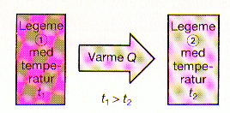

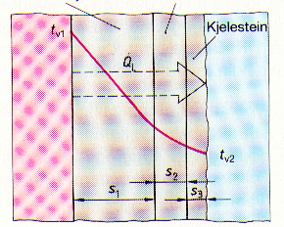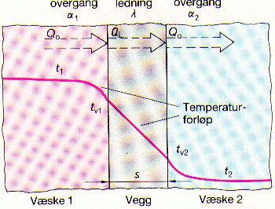

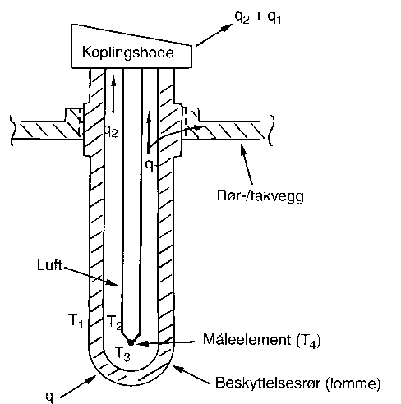

Ekvivalentskjema luftlommer

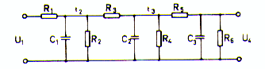

Figuren viser oppbygging av en temperaturlomme, med et ekvivalentskjema som beskriver tidskonstantene i et slikt måleroppsett.

4-leder prinsippet
- 4-lederkopling: (Spenning detekteres på sensor og ikke ved måleinstrument.)
- R=Rx*Ix

Ix= 1mA
V
-
+
Rleder
Rx=99,999

Fordelen med 4-lederkoblingen er blant annet at feil i måling ikke er funksjon av motstanden i kilde eller ledningsmotstand. Vi får heller ingen feil pga endringer i ledningsmotstand. Bakdelen er dobbelt så mye kabler og innganger på måleutstyr, og er vanligvis tregere enn 2-lederkobling.

2-leder prinsippet

-
+
I ref= 5 mA
Pt100Ω
V
Rx
Rleder
Rleder

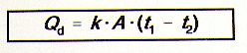
Grensebetraktninger
Varmeoverføring er en funksjon av temperaturdifferanse
som vi ser av formelen og kurven på forrige side vil det teoretisk ta uendelig tid før temperaturføleren oppnår samme temperatur som måleobjektet.
Dette forklarer delvis det som tidligere ble sagt om at en temperaturmåler ikke nødvendigvis måler riktig temperatur, men temperaturen slik føleren oppfatter den.

Støy
For å motvirke støy har vi tvunnet ledningene til termistorene. Dette vil virke som en virtuell skjerm.

2.0 Kalibrering
- Tegning av hardwareoppsett til kalibrering
Dette kapittelet omhandler prosedyren med kalibrering.

2.1 Hardware kalibrering
id | Fabrikat | Modell | Serienummer | Funksjon
1 | Grant instruments  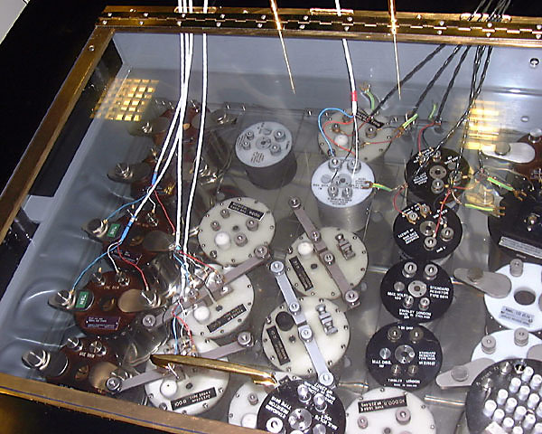 | Special | Y1610001 | Varmebad for konstant temperatur til referansemotstand
2 | Tinsley  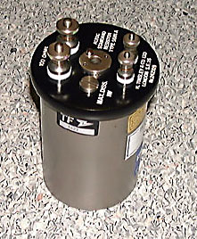 | 5684 C | 225.370 | 100Ω (kalibrert 10.11.01: 99.9998594)  Referansemotstand
3 | Measurements International Limited | 4220A |  | Low Thermal Matrix Scanner.  Multiplexer 2x20 kanaler.
4 | Measurements International Limited  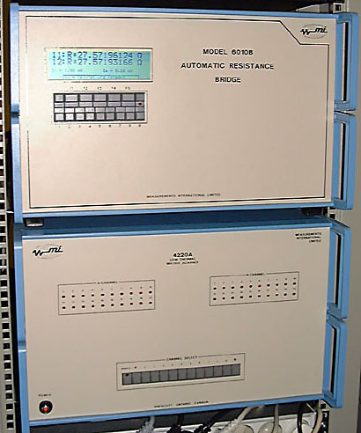 | 6010B |  | Automatic resistance bridge.  Målebro mellom PT25 element og referansemotstand 100 Ω
5 | Leeds & Northup Co  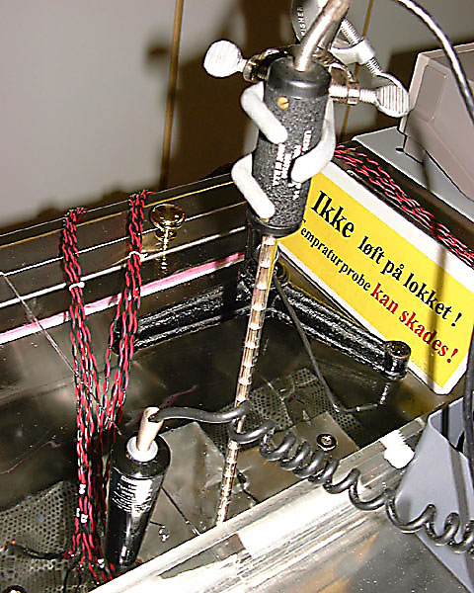 |  | 1087380 | PT25 element.  Platinaelement 25 Ω ved 20/23ºC
6 | Hart Scientific  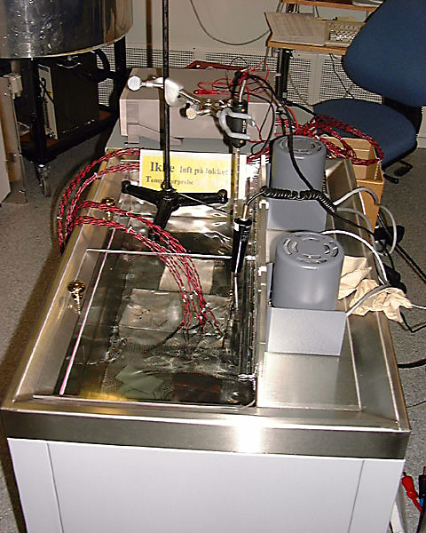 | 7015 |  | Standard Resistor Bath.  Varmebadet som brukes til kalibreringen.
7 | Keithley |  |  | Platinum RDT 4 wire probe.  PT100 element
8 | Keithley  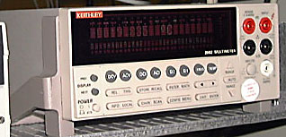 | 2002 |  | Digitalt multimeter koblet til LabVIEW5 (win3.11) for avlesning av temperatur fra PT100 element (7).
9 | Keithley  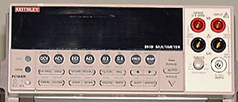 | 2010 |  | Digitalt multimeter koblet til LabVIEW6 for avlesnging av termistorer (10).
10 | YSI 44031  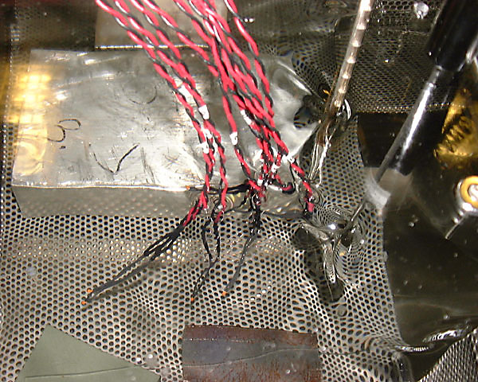 |  | YSI 44031 | 10 stk termistorer med aluminiumskapsling laget på Justervesenet.

2. Virkemåte målebro
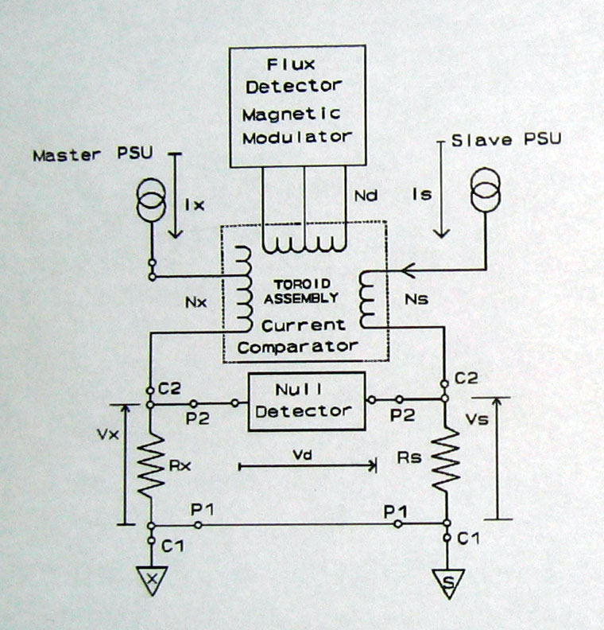
Figur: Skisse av målebro

To strømforsyninger gir (PSU) gir strøm til de to motstandene som skal sammenlignes. Den ene motstanden Rs er Tinsley presisjonsmotstand (2) som ligger i et eget bad (1). Rx er pt-25 elementet. Den ene reguleres slik at spenningsfallet over begge motstandene blir like. Resistansforholdet kan da bereknes fra forholdet mellom strømmene.

Ix/Is bestemmes ved å regulere antall aktive viklinger Nx, slik at magnetfeltene i trafokjernen kansellerer. Detektoravlesningene benyttes så for å interpolere mellom heltallsverdiene Nx. Målingene blir også utført med strømretningen snudd for å eliminere virkningen av de termiske spenninger i målekretsen.

2.2 Fremgangsmåte
Koblet fysisk opp etter figur XX. Tastet inn referansemotstand (2) på målebro(4). Ix = 1,00 mA, Rs = 99,9998594.

Pt25 elementet ble manuelt lest av displayet på målebroen i Ω. Når kalibreringsbadet er stabilt (±1mK), så leser målebroen av 12stk verdier fra PT25 elementet med 14 sekunders mellomrom og tar gjennomsnittet. Dette kaller vi Rx og måles i Ω. Målebroen rekner også ut et standardavvik i ppm (parts per million), som gir oss et mål på spredningen i badet. Resistansen taster vi inn i et Excel rekneark basert på den internasjonale temperaturskalaen ITS-90. Ut får vi den virkelige temperaturen. Denne temperaturen er referanse for berekning av Steinhart-Hart koeffisientene.

2.3 Første kalibrering
Dato: 03.02.2003

Monterte 10 stk sensorer til scannerkort på Keithley. Kalibreringspunkter 19.8 – 19.9 – 20.0 – 20.1 – 20.2 uten kapsling. Vi avleste manuelt verdiene fra multimeteret og plottet inn i et Excel diagram. Forsøkte Steinhart-hart kurve, men fikk error fordi måleområdet var for snevert. Vi foretok også en rett linjetilpasning, men feilen ble veldig stor.

Se bilag A.

2.4 Andre kalibrering
Dato: 04.02.2003

Vi utvidet målepunktene med 16.0 – 18.0 – 22.0 – 24.0. Når vi så tok en Steinhart-hart tilpasning, fikk vi ingen feil. De manuelle avlesningene ble plottet inn i matlab, hvor man foretok en minste kvadraters kurvetilpasning med flere kurver vha matriseberekning. Disse kurvene var 1.orden lineær, 2 og 3 orden polynom og en Steinhart-Hart kurvetilpasning.

For å få et bilde på feilen plottet vi en prediksjonskurve over de forskjellige kurvene. Plottet viser hvor stor feilen er i forhold til registrerte målepunkter.

Vi ser tydelig at det er 2ordens og Steinhart-Hart kurven som skiller seg ut med minst tap.

Et annet mål på hvor stor feilen er, kalles gjerne tapsfunksjon. Den summerer de kvadratiske avvikene opp slik at vi får et mål på totalt avvik.

Se Bilag B

2.5 Tredje kalibrering
Dato: 24-26.02.2003

2.5.1 Fremgangsmåte
Denne gangen har vi montert en aluminiumskapsling rundt kappen til termistorene.

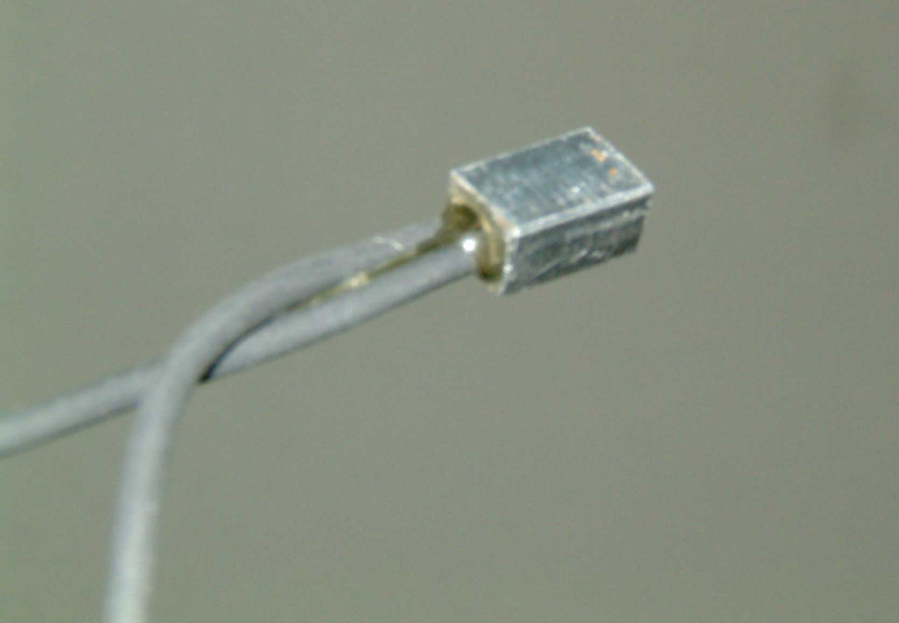

Når badet var stabilt med ønsket temperatur, stilte vi inn målebroen til å måle 12 punkter med 14 sekunders intervall og statistisk avvik i ppm. Målebroen ble startet, så tok vi to logginger med labview og fikk resultatet i tabellen under. Tidsrommet målebroen målte temperaturen i er: 12 punkter x 14sek = 168 sek = 2min 38sek.

De to loggingene med labview tok vi innenfor dette tidsrommet. Da vet vi allerede maksimal drift i kalibreringsbadet. Et scan fra Keithley multimeteret tar ca 3 sek. Vi tok 2x5 scan og reknet så ut gjennomsnittsverdien. Denne verdien danner grunnlaget for den matematiske modellen av termistorene. Standardavviket ble også reknet ut som et mål på drift/variasjon under loggingen i av termistorene.

2.5.2 Referansetemperatur
Ønsket temperatur[ºC] | Avlest målebro [Ω] | Virkelig temperatur [ºC]  ITS-90
10,0 | 26,57654829  ±0,7752ppm | 9,996 4
16,0 | 27,18765785  ±0,8626ppm | 16,017 7
18,0 | 27,39068750  ±0,6943ppm | 18,020 7
19,0 | 27,49148991  ±1,2180ppm | 19,015 6
19,5 | 27,54219183  ±0,6165ppm | 19,516 1
19,8 | 27,57186830  ±1,0336 | 19,809 1
19,9 | 27,58225219  ±0.3054ppm | 19,911 6
20,0 | 27,59240037  ±0,9873ppm | 20,011 8
20,1 | 27,60251074  ±1,2226 | 20,111 7
20,2 | 27,61273239  ±0,6029 | 20,212 6
20,5 | 27,64300974  ±0,5916ppm | 20,511 6
21,0 | 27,69362352  ±0,9191 | 21,011 5
22,0 | 27,79438744  ±0,9271 | 22,006 9
24,0 | 27,99662646  ±0,7054ppm | 24,005 7
30,0 | 28,60608543  ±0,8277ppm | 30,036 5
Tabell kalibrering med kapsling

2.5.3 Resistansverdier

ITS-90 temp | Kanal 1 | Kanal 2 | Kanal 3 | Kanal 4 | Kanal 5
9,9964 | 18763,9578 | 18771,09608 | 18759,41 | 18760,83 | 19250,98
16,0177 | 14467,81306 | 14472,48886 | 14465,19 | 14469,66 | 14951,15
18,0207 | 13294,82888 | 13299,0408 | 13293,85 | 13299,26 | 13777,71
19,0156 | 12753,40644 | 12757,08886 | 12752,7 | 12757,81 | 13235,49
19,5161 | 12489,35392 | 12493,26838 | 12489,71 | 12494,67 | 12971,25
19,8091 | 12338,1863 | 12342,27792 | 12338,44 | 12343,98 | 12820,55
19,9116 | 12285,02598 | 12290,32364 | 12286,17 | 12291,74 | 12768,62
20,0118 | 12235,33436 | 12238,92616 | 12235,53 | 12240,85 | 12717,64
20,1117 | 12185,8832 | 12188,34356 | 12185,05 | 12190,36 | 12666,69
20,2126 | 12134,78556 | 12137,62636 | 12134,15 | 12139,27 | 12615,88
20,5116 | 11983,31172 | 11987,75332 | 11984,52 | 11990 | 12461,91
21,0115 | 11738,2789 | 11743,34866 | 11740,45 | 11745,47 | 12220,85
22,0069 | 11268,77558 | 11272,05684 | 11269,26 | 11274,82 | 11750,05
24,0057 | 10386,07928 | 10387,84706 | 10386,55 | 10391,87 | 10862,9
30,0365 | 8164,0666 | 8165,49882 | 8166,172 | 8171,81 | 8638,643
 | Kanal 6 | Kanal 7 | Kanal 8 | Kanal 9 | Kanal 10
9,9964 | 18777,71 | 18775,21 | 18789,63 | 18785,08 | 19249,88
16,0177 | 14478,75 | 14476,26 | 14484,81 | 14480,03 | 14952,36
18,0207 | 13306,19 | 13303,96 | 13311,17 | 13306 | 13780,04
19,0156 | 12764,35 | 12762,06 | 12768,43 | 12763,84 | 13238,16
19,5161 | 12500,82 | 12498,49 | 12504,7 | 12499,62 | 12974,03
19,8091 | 12349,82 | 12347,15 | 12353,51 | 12348,34 | 12822,63
19,9116 | 12297,76 | 12295,18 | 12301,28 | 12296,05 | 12771,31
20,0118 | 12246,89 | 12244,5 | 12250,32 | 12245,07 | 12720,26
20,1117 | 12196,35 | 12193,76 | 12199,86 | 12194,43 | 12669,19
20,2126 | 12145,36 | 12143,14 | 12148,87 | 12143,67 | 12618,9
20,5116 | 11995,68 | 11993,34 | 11998,86 | 11993,86 | 12466,06
21,0115 | 11751,23 | 11747,85 | 11754,13 | 11749,22 | 12223,44
22,0069 | 11279,55 | 11276,93 | 11282,03 | 11277,65 | 11752,63
24,0057 | 10396,32 | 10392,85 | 10397,63 | 10392,77 | 10867,65
30,0365 | 8173,301 | 8170,479 | 8172,53 | 8168,844 | 8644,238
Tabell: Resistansverdier fra kalibrering med kapsling

2.5.4 Standardavvik
Ønsket temp | RefTemp | Kanal 1 | Kanal 2 | Kanal 3 | Kanal 4 | Kanal 5
10,0 | 9,9964 | 0,681585665 | 0,546440388 | 0,474001523 | 0,275809652 | 0,568470004
16,0 | 16,0177 | 0,428135897 | 0,192301002 | 0,149209974 | 0,049385551 | 0,398716324
18,0 | 18,0207 | 0,653406956 | 0,267404876 | 0,269379172 | 0,278356556 | 0,227555369
19,0 | 19,0156 | 0,276866718 | 0,246488648 | 0,179632012 | 0,364176887 | 0,35701637
19,5 | 19,5161 | 0,725291217 | 0,240292798 | 0,291222569 | 0,267736625 | 0,199223761
19,8 | 19,8091 | 0,902568789 | 0,146460671 | 0,234190614 | 0,234494115 | 0,111960506
19,9 | 19,9116 | 1,815009985 | 0,622394639 | 0,293717204 | 0,172629521 | 0,296857231
20,0 | 20,0118 | 0,770015177 | 0,543881507 | 0,13845163 | 0,315282451 | 0,406885933
20,1 | 20,1117 | 0,707997205 | 0,322820106 | 0,317840622 | 0,350287137 | 0,424122651
20,2 | 20,2126 | 0,876548232 | 0,471408553 | 0,261918348 | 0,209272881 | 0,303494686
20,5 | 20,5116 | 0,876548232 | 0,471408553 | 0,261918348 | 0,209272881 | 0,303494686
21,0 | 21,0115 | 1,640312001 | 0,450571362 | 0,203526467 | 0,345520359 | 0,295291391
22,0 | 22,0069 | 0,736134815 | 0,311956744 | 0,230494805 | 0,174740401 | 0,351678448
24,0 | 24,0057 | 1,029720053 | 0,238221396 | 0,263337326 | 0,326972117 | 0,321080427
30,0 | 30,0365 | 0,535015909 | 0,206892759 | 0,208836155 | 0,106838585 | 0,216780035
Sum avvik pr sensor |  | 12,65515685 | 5,278944 | 3,777676768 | 3,680775719 | 4,782627821
 |  | Kanal 6 | Kanal 7 | Kanal 8 | Kanal 9 | Kanal 10
10,0 |  | 1,143472905 | 0,274597867 | 0,152729427 | 0,91081561 | 1,185415748
16,0 |  | 0,318612308 | 0,117854699 | 0,185487196 | 0,108749783 | 0,1228891
18,0 |  | 0,161977783 | 0,070167392 | 0,162099907 | 0,155427005 | 0,307199588
19,0 |  | 0,24870717 | 0,110687958 | 0,108432249 | 0,116896969 | 0,160754227
19,5 |  | 0,100272867 | 0,124208328 | 0,126341299 | 0,17537957 | 0,362581173
19,8 |  | 0,178623449 | 0,397077558 | 0,11849928 | 0,392507328 | 0,943501164
19,9 |  | 0,190324725 | 0,189095386 | 0,324139321 | 0,258447962 | 0,22263316
20,0 |  | 0,061999462 | 0,245650483 | 0,242943353 | 0,301867123 | 0,357199094
20,1 |  | 0,118518141 | 0,25295066 | 0,089726579 | 0,355683314 | 0,4219165
20,2 |  | 0,164229626 | 0,042364203 | 0,171513263 | 0,1518643 | 0,394940381
20,5 |  | 0,164229626 | 0,042364203 | 0,171513263 | 0,1518643 | 0,394940381
21,0 |  | 0,141026031 | 0,354789882 | 0,121124018 | 0,245821909 | 0,407500433
22,0 |  | 0,121759614 | 0,077612723 | 0,219940082 | 0,155762101 | 0,734911763
24,0 |  | 0,178328893 | 0,520247317 | 0,158101933 | 0,448832802 | 0,22323987
30,0 |  | 0,062093966 | 0,276828825 | 0,098127753 | 0,317470386 | 0,256434835
Sum avvik pr sensor |  | 3,354176567 | 3,096497482 | 2,450718923 | 4,247390461 | 6,496057418
Tabell: Standardavvik fra kalibrering med kapsling

Kommentar:
Vi ser spesielt at kanal 1 skiller seg ut med et totalt standardavvik på 12,7. Kanal 10 har også et høyt avvik. Det kan bety at når vi har tatt kalibreringen/avlesningen har det vært drift i badet eller vært påvirket av støy.

Støy kan komme fra mennesker som er i nærheten eller selve Keithley multimeteret. Det er relesvitsjing på scannerkortet som kan gi en overgangstøypuls. Er det dette vi opplever her? Vi kan teste dette ut med å bruke konstante resistansverdier på scannerinngangene.

Se Bilag D og støytest på scannerkort

Tabellen med resistansverdier ble lastet inn i matlab og koeffisientene til SteinHart-Hart kurven ble reknet ut vha minste kvadraters metode.

2.5.5 Steinhart-Hart koeffisienter
 | Konstant A | Konstant B | Konstant C
Termistor 1 | 1,010491E-03 | 2,423811E-04 | 1,430682E-07
Termistor 2 | 1,015198E-03 | 2,416549E-04 | 1,455156E-07
Termistor 3 | 1,009709E-03 | 2,424166E-04 | 1,436021E-07
Termistor 4 | 1,012299E-03 | 2,418868E-04 | 1,463297E-07
Termistor 5 | 6,082188E-04 | 2,992167E-04 | -2,953679E-08
Termistor 6 | 1,009519E-03 | 2,424235E-04 | 1,434418E-07
Termistor 7 | 1,013929E-03 | 2,417716E-04 | 1,455819E-07
Termistor 8 | 1,014114E-03 | 2,418033E-04 | 1,448355E-07
Termistor 9 | 1,008772E-03 | 2,427077E-04 | 1,411704E-07
Termistor 10 | 5,955301E-04 | 3,010880E-04 | -3,553098E-08
Tabell: Steinhart-Hart koeffisienter med kapsling

Tabellen er utreknet ved hjelp av matlab og resistansverdier fra 15 punkts kalibrering.

Se Bilag E

Fjerde kalibrering
Dato: 13.05.2003

Innledning
Vi ønsket å ta en ny kalibrering fordi spredningen i termistorene var så store. Vi hadde registrert en spredning på mange hundre mK, og kunne ikke starte noen logging i kabinett med dette resultatet. Vi ville teste ut på nytt i ”perfekte” omgivelser, og finne ut hvorfor vi fikk så stor spredning. Atter en gang flyttet vi utstyret inn i kalibreringslaben, og utførte logginger og testing i området 20-22ºC.

Nytt siden tredje kalibrering:
-Nykalibrert platinaelement fra 08.05.2003. Serienr: 10873.379. Fabrikat: Leeds & Northrup. Det forrige viste 3mK for mye.

Om kalibrering av Platinaelement (hentet fra kalibreringsbevis):
Kalibrert i området 0-30ºC med fikspunktene for trippelpunktet for vann (0,01ºC) og smeltepunktet for Gallium (29,7646ºC). Dette gir en usikkerhet i mK på ±0,4 ved trippelpunktet til vann og ±0,9ºC ved smeltepunktet til Ga. Selvvarmingseffekten av 1,0mA ved trippelpunktet er lik 1,3719E-04 Ω,

Temperaturstabilitet i kalibreringbadet:
Etter 1.15 time er kalibreringsbadet stabilt. Vi leser av svingningene på Keithley multimeteret til kanal1 til ±0,25Ω (med 5-punkts running-average filter for å filtrere bort stokastiske støypulser).

Fremgangsmåte:
Målebro ble innstilt på 20 målinger. Tar så statistikk over de 12 siste verdier. Egenoppvarming i Pt25 (platinaelement) vil påvirke resultatet litt, så derfor må vi la målebroen komme inn i et stabilt arbeidspunkt. Vi får da et mål på drift i varmebadet i ppm (parts per million).

Eksempel på fremgangsmetode:
Varmebadet er stilt inn på 20,000ºC. Pt-25 elementet er basert på 4-leder prinsippet. 1mA strøm blir sendt ut fra målebroen til platinaelementet. Denne strømmen blir også reversert for å motvirke termiske spenninger.Spenningen på platinaelementet blir så målt av målebroen og sammenlignet med spenningen fra en referansemotstand i et annet varmebad. Etter en måling leser vi av på målebroen 27,55606115Ω og et standardavvik på ± 0,9220 ppm. Det betyr at feilen er i størrelsesorden ±10E-6 Ω (en million’te dels Ohm). Resistansverdien taster vi manuelt inn i et Excel-ark basert på ITS-90 standarden (se Bilag F). I dette reknearket ligger konstanter til Pt-25 elementet fra kalibrering og ITS-90 temperaturskalaen. Vår resistanseksempel gir oss en eksakt temperaturverdi på 20,0034ºC. Dette er referansetemperatur for å berekne termistorenes kurver. Altså er kalibreringsbadet vi kalibrerer termistorene i 3,4 mK for mye.

Resultater:

Ønsket temp [ºC] | Avlest målebro [Ω] | Std avvik [±ppm] | ITS-90 temp [ºC] | Kommentar
20,0 | 27,55606115 | 0,9220 | 20,0034 | <0,5Ω svingebånd
21,0 | 27,65733580 | 0,7454 | 21,0047 | 1.15t <0,3Ω svingebånd
22,0 | 27,75808293 | 1,3601 | 22,0012 | <0,4Ω svingeb.

Steinhart-Hart koeffisienter:
- Først prøvde vi med SH-kurve på punktene 20,21 og 22 ºC. Men da ble koeffisientene helt sinnsykt dårlige. Kanskje for lite område (som vi erfarte sist gang)
- Tastet inn ”Termistor Fabrikk data” i et Excel-ark. Prøvde først verdiene 18,20 og 22, og fikk et mye bedre resultat. Deretter tastet vi inn 16,20 og 24 og fikk et enda bedre resultat.
- Fant frem de gamle loggingene fra kalibrering nr 3. Testet med 16, 20 og 24. Bra resultat. Så testet jeg med 10,20 og 30. Veldig bra resultat. Men de er litt forskjell individuelt mellom kanalene. Ca10mK på det meste, Dette kan justeres bort med ”offset” på resistansen på hver kanal. Testet med 18,0 ºC. Svingebåndet er nå nede i ±1mK. Det er bra. Se Bilag H.
- Fjernet offset fra resistansavlesning, og laget en ny offset på temperaturberekning i LabVIEW
- Lagde en offset manuelt på 20ºC i kalibreringsbadet slik at spredningen ble innenfor <±1mK på alle kanalene.

CH1 | 2 | 3 | 4 | 5 | 6 | 7 | 8 | 9 | 10
0 mK | -1,0 | -0,5 | -2,0 | 3,0 | -4,0 | -3,0 | -13,0 | -8,5 | 1,0

- Så ble det testet med og uten offset på temperaturene 20,0 20,5 og 21,0ºC. Skjermdump og logging ble tatt av alle forhold. Se neste kapittel.
- Analyse av resultatene

Resultat
Fil: Excel\SH eksperiment 13mai 2003.xls

 |  |  |  |  | Steinhart-Hart koeffisienter
ITS-90  temp | 9,9964 | 20,0118 | 30,0365 |  | A | B | C
CH1 | 18763,9578 | 12235,3344 | 8164,0666 |  | 1,0128E-03 | 2,4201E-04 | 1,4443E-07
CH2 | 18771,0961 | 12238,9262 | 8165,4988 |  | 1,0151E-03 | 2,4168E-04 | 1,4541E-07
CH3 | 18759,4117 | 12235,5287 | 8166,1724 |  | 1,0116E-03 | 2,4212E-04 | 1,4467E-07
CH4 | 18760,8258 | 12240,8463 | 8171,8100 |  | 1,0141E-03 | 2,4160E-04 | 1,4737E-07
CH5 | 19250,9789 | 12717,6375 | 8638,6428 |  | 6,1384E-04 | 2,9830E-04 | -2,5940E-08
CH6 | 18777,7148 | 12246,8949 | 8173,3014 |  | 1,0123E-03 | 2,4199E-04 | 1,4496E-07
CH7 | 18775,2051 | 12244,5002 | 8170,4787 |  | 1,0174E-03 | 2,4123E-04 | 1,4759E-07
CH8 | 18789,6269 | 12250,3174 | 8172,5300 |  | 1,0160E-03 | 2,4152E-04 | 1,4583E-07
CH9 | 18785,0844 | 12245,0719 | 8168,8441 |  | 1,0090E-03 | 2,4267E-04 | 1,4124E-07
CH10 | 19249,8844 | 12720,2559 | 8644,2381 |  | 6,0019E-04 | 3,0032E-04 | -3,2513E-08

Nye Steinhart-Hart koeffisienter:
Ref temp  [ºC] | CH1 [Ω] | CH2 | CH3 | CH4 | CH5 | CH6 | CH7 | CH8 | CH9 | CH10
9,996398 | 18763,9578 | 18771,1 | 18759,41 | 18760,83 | 19250,98 | 18777,71 | 18775,21 | 18789,63 | 18785,08 | 19249,88
20,01182 | 12235,3344 | 12238,93 | 12235,53 | 12240,85 | 12717,64 | 12246,89 | 12244,5 | 12250,32 | 12245,07 | 12720,26
30,03652 | 8164,0666 | 8165,499 | 8166,172 | 8171,81 | 8638,643 | 8173,301 | 8170,479 | 8172,53 | 8168,844 | 8644,238
A | 0,00101283 | 0,001015 | 0,001012 | 0,001014 | 0,000614 | 0,001012 | 0,001017 | 0,001016 | 0,001009 | 0,0006
B | 0,00024201 | 0,000242 | 0,000242 | 0,000242 | 0,000298 | 0,000242 | 0,000241 | 0,000242 | 0,000243 | 0,0003
C | 1,4443E-07 | 1,45E-07 | 1,45E-07 | 1,47E-07 | -2,6E-08 | 1,45E-07 | 1,48E-07 | 1,46E-07 | 1,41E-07 | -3,3E-08
Utreknet | T°C | T°C | T°C | T°C | T°C | T°C | T°C | T°C | T°C | T°C
 | 9,99638124 | 9,996401 | 9,996394 | 9,996391 | 9,99641 | 9,996384 | 9,996396 | 9,996416 | 9,996417 | 9,996396
 | 20,0118008 | 20,01182 | 20,01181 | 20,01181 | 20,01183 | 20,0118 | 20,01182 | 20,01184 | 20,01184 | 20,01182
 | 30,036498 | 30,03652 | 30,03651 | 30,03651 | 30,03653 | 30,0365 | 30,03651 | 30,03653 | 30,03654 | 30,03651
Error | 1,6431E-05 | -3,8E-06 | 4,14E-06 | 6,88E-06 | -1,2E-05 | 1,37E-05 | 1,26E-06 | -1,8E-05 | -1,9E-05 | 1,91E-06
 | 1,7015E-05 | -4,3E-06 | 4,01E-06 | 6,61E-06 | -1,2E-05 | 1,35E-05 | 1,91E-06 | -1,9E-05 | -2E-05 | 1,55E-06
 | 1,7579E-05 | -4,7E-06 | 3,88E-06 | 6,36E-06 | -1,3E-05 | 1,34E-05 | 2,57E-06 | -1,9E-05 | -2E-05 | 1,17E-06

Vi ser at konstantene på kanal 5 og 10 avviker stort fra de andre.

Med offset på temperatur:

CH1 | 2 | 3 | 4 | 5 | 6 | 7 | 8 | 9 | 10
0 mK | -1,0 | -0,5 | -2,0 | 3,0 | -4,0 | -3,0 | -13,0 | -8,5 | 1,0
Offset tabell

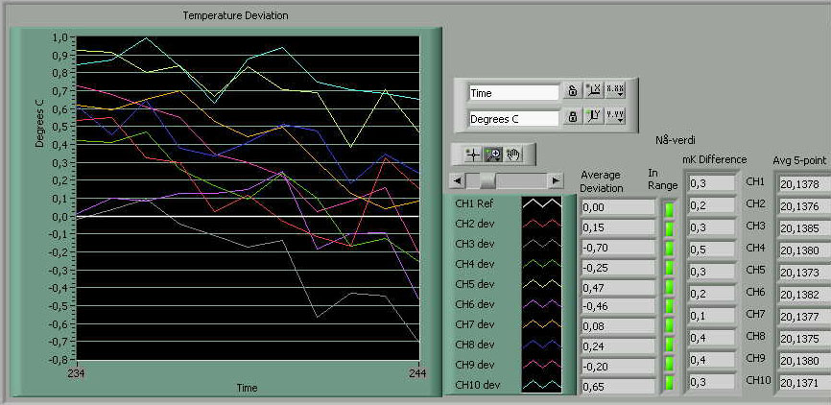
figur: 20,0ºC med offset, bånd innenfor 1mK men over CH1

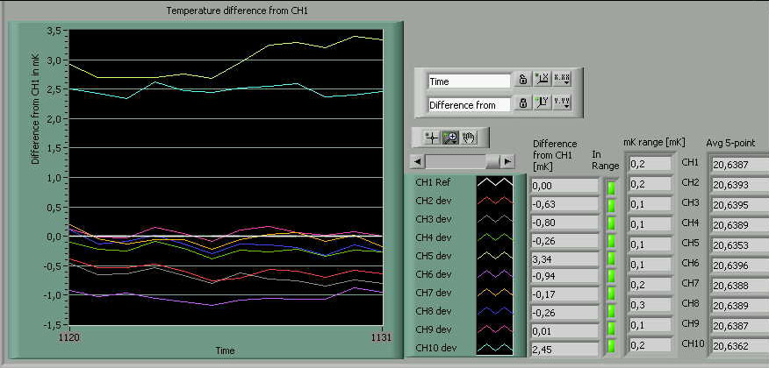
figur: 20,5ºC med offset, bånd innenfor 1mK men under CH1. CH5 og 10 på villspor.

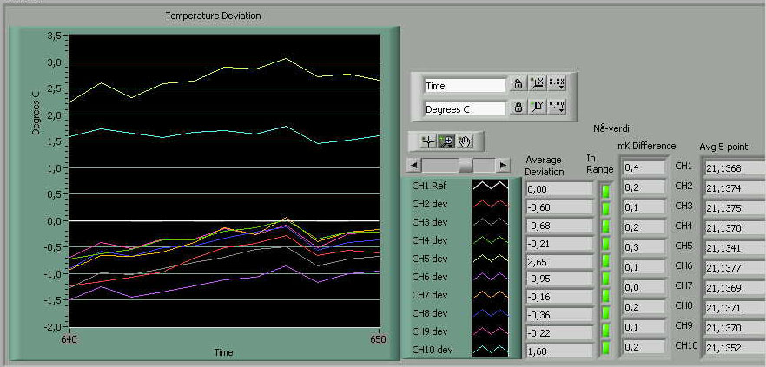
figur: 21,0ºC. Båndet har flyttet seg 0,5mK lengre ned enn ved forrige.

Uten offset på temperatur:

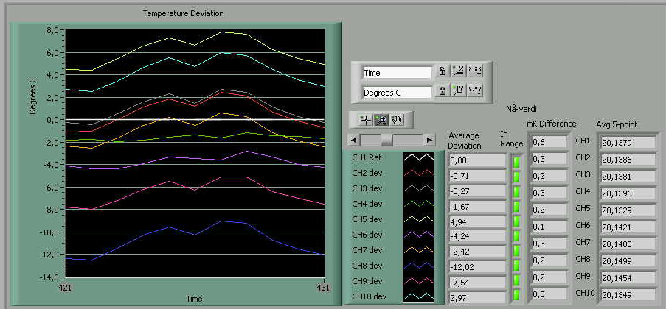
Figur: 20,0ºC uten offset.

Ref temp i bad Pt-25: 20,0034
Termistorer: ca 20,138
Avvik på ca 140-3,4mK = 137mK

Hvorfor?

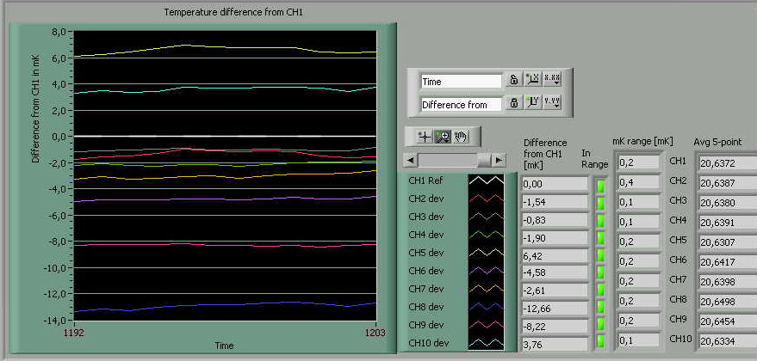
Figur: 20,5ºC uten offset

Ref temp i bad Pt-25: 20,5060
Termistorer: ca 20,6380
Avvik på ca 638-506mK = 132mK

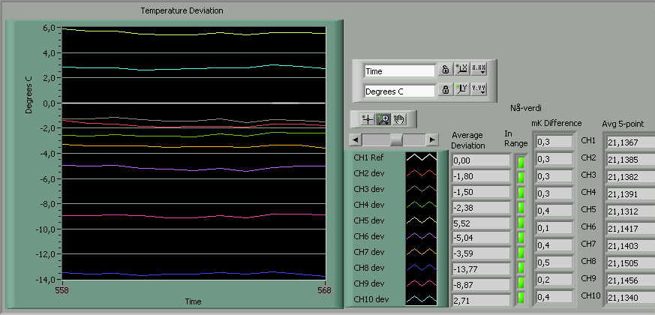
Figur: 21,0ºC uten offset.

Ref temp i bad Pt-25: 21,0047
Termistorer: ca 21,138
Avvik på ca 138-5mK = 133mK

Konklusjon:
Vi ser at Kanal 1,2,3,4 og 7 har et avvik på <4mK individuelt.
Kanal 6 og 9 har avvik på >4mK
Kanal 8 har avvik på <13mK
Kanal 5 og 10 er ubrukelige.

Kanal 2 og 3 er de termistorene som ligger tettest.

Offset-justering kan vi ikke bruke.

Resultat av fjerde kalibrering
Vi endte opp med å bruke SH-koeffisientene fra fjerde kalibrering. Kalibreringspunktene er 10,20 og 30ºC. Det er disse verdiene vi bruker til all logging av kabinettet tilkoblet NESLAB sirkulasjonsbad.

3.0 Kurveoptimalisering
- Rekne på hvor stor lengdeendring det er pr milliKelvin på passbitene.
se eksempel fra Helge
- Rekne ut hvor mange mK en Ohm tilsvarer (ikke lineært)
- Beskrive de forskjellige alternativene for å finne en kurve.

Steinhart-Hart:

Utlede θ-matrisen av Y= Φ θ:

$$\begin{aligned}Y=\text{φθ} \\ φ^{T}Y=φ^{T}\text{φθ} \\ (φ^{T}φ)^{\text{inv}}φ^{T}Y=θ \\ \underline{\underline{θ=(φ^{T}φ)^{\text{inv}}φ^{T}Y}}\end{aligned}$$

Fabrikant data
Typiske termistorverdier oppgitt fra produsent:

Temp [ºC] | Resistans [Ω] |  | Typiske Steinhart-Hart koeffisienter
16 | 14 500 |  | A = 8,919172E-04
18 | 13 330 |  | B = 2,610042E-04
20 | 12 260 |  | C = 7,452927E-08
22 | 11 290
24 | 10 410

Ved å benytte Excel-ark ”Steinhart-Hart-3N.xls” finner vi de typiske Steinhart-Hart koeffisientene.

Eksperimenter i matlab/labview

  - Finne ut om kapslingen har innvirkning på termistorene
  - Målestøy på scannerkort
  - Se etter ”målefeil” i kalibreringsresultatene. Filtrere ut?
  - Finne koeffisientene for hver termistor

1. Kapslingens innvirkning
Vi skal studere forskjellen mellom kalibreringene med og uten kapsling. Påvirker kapslingen termistorenes termiske egenskaper? I første eksperiment plukker vi ut 5 punkter: 16 18 20 22 og 24 ºC.

Reststansverdiene blir lest inn fra Keithly multimeteret, og vi får tabellen under:
Uten kapsling i KΩ
Ref temp | 16.0165 | 18.0195 | 20.0084 | 22.0058 | 24.0047
Termistor 1 | 14.474 | 13.3021 | 12.2417 | 11.276 | 10.3932
2 | 14.4797 | 13.3067 | 12.2449 | 11.2774 | 10.3948
3 | 14.4715 | 13.2998 | 12.2387 | 11.2735 | 10.3916
4 | 14.475 | 13.3048 | 12.2456 | 11.2798 | 10.3989
5 | 14.959 | 13.7858 | 12.725 | 11.7572 | 10.8735
6 | 14.4847 | 13.312 | 12.2513 | 11.2844 | 10.4018
7 | 14.4823 | 13.3094 | 12.2483 | 11.2819 | 10.3989
8 | 14.4904 | 13.3164 | 12.253 | 11.2859 | 10.402
9 | 14.4889 | 13.3132 | 12.25 | 11.2826 | 10.3989
10 | 14.9597 | 13.7873 | 12.7264 | 11.7588 | 10.8769

Med kapsling
Ref temp | 16.01773462 | 18.02066417 | 20.01181785 | 22.00689271 | 24.00567528
Termistor1 | 14467.81306 | 13294.82888 | 12235.33436 | 11268.77558 | 10386.07928
2 | 14472.48886 | 13299.0408 | 12238.92616 | 11272.05684 | 10387.84706
3 | 14465.19238 | 13293.85372 | 12235.5287 | 11269.26408 | 10386.54844
4 | 14469.65918 | 13299.25724 | 12240.8463 | 11274.8207 | 10391.87362
5 | 14951.15352 | 13777.7119 | 12717.6375 | 11750.04902 | 10862.90136
6 | 14478.7502 | 13306.18788 | 12246.89492 | 11279.55214 | 10396.32014
7 | 14476.26232 | 13303.96034 | 12244.50018 | 11276.9334 | 10392.8537
8 | 14484.80528 | 13311.16896 | 12250.31738 | 11282.02558 | 10397.63028
9 | 14480.02578 | 13305.99572 | 12245.07188 | 11277.65292 | 10392.77248
10 | 14952.3631 | 13780.04318 | 12720.25586 | 11752.62948 | 10867.64608

Vi tar for oss termistor nr 3 og finner en Steinhart-Hart kurve. Koeffisientene bereknes vha matlab og matriseberekning.

SH Koeffisienter | Uten Kapsling | Med Kapsling | Kommentar
A | 9.3207e-004 | 0.0011
B | 2.5473e-004 | 2.3568e-004
C | 9.7616e-008 | 1.6921e-007

Formelen blir da slik for en kontinuerlig funksjon:

$T=\frac{1}{A+B\text{ln}(R)+C\text{ln}(R)^{3}}−\text{273},\text{15}$ [ºC]

Denne plottes, og det er vanskelig å se avvikene på første figur.

Når vi ser på prediksjonsfeilen, som viser avviket mellom de to, ser vi tydelig forskjell. Avviket er minst i området 19-21ºC. Hvordan kan det ha seg? Vi må undersøke nærmere.

Når vi så plotter tapsfunksjonen for alle termistorene, ser vi tydelig at det er forskjell.

Vi ser det er store variasjoner. Spesielt termistor 5 og 10 har store avvik. Senor 3 og 8 har minst avvik.

Hva skyldes avvikene?
Det kan være flere årsaker. Den første kalibreringen ble avlest manuelt med få siffer, og bare det gir en stor usikerhet. Keithley hadde en rate=slow, og målingene varierte,,,, Oppløsningen er på 0,1 Ω (dette er ikke helt riktig).

Eks: 1Ω oppløsning rundt 20,0 ºC gir oss en feil i temperatur på:

R1=12238,7 Ω (hentet fra kalibrering uten kapsling termistor 3 ved 20,0084ºC)
R2=12239,7 Ω (ΔR = 1Ω)
$$\begin{aligned}ΔT=\frac{1}{A+B\text{ln}(R1)+C(\text{ln}(R1))^{3}}−\frac{1}{A+B\text{ln}(R2)+C(\text{ln}(R2))^{3}} \\ (\text{293},\text{1624}−\text{293},\text{1604})K \\ 0,\text{00197}K \\ 1,\text{97}\text{mK}\end{aligned}$$
Vi får altså en feil på 2mK for hver Ω.

2. Støy på relekort/scannerkort?
Vi gorde et lite eksperiment med en 10kΩ presisjonsmotstand for å få en erfaring med hva er optimalt standardavvik og hvilke verdier vi minimalt kan oppnå. Måten vi gjorde det på var å parallellkoble presisjonsmotstanden til alle 10kanalene og plassere motstanden i et stabil varmebad. Feilkilden er da variasjon i lengde på tilkoblede ledinger mellom scanner og motstand.

En annen årsak til eksperimentet var at vi skulle bevise at kanal 1 og 10 hadde høyere standardavvik som er i tråd med våres egne logginger. Men det er kun kanal 1 som utmerker seg med høyere standardavvik.

Vi ser også at kanal 5 og 10 har høyere avlest motstandsverdi. Det er fordi dette er solid state innganger, som er bereknet på å måle strømsløyfer. Men når vi kalibrer hele instrumentet med termistorer tilkoblet, eliminerer vi denne feilen.

Link: Excel\fastmotstand i bad_eksperiment.xls
Loggefil: Excel\fastmotstand i bad_eksperiment.dat

Her er resistansen lagt i badet og manuell avlesning av kanal 1 er 10000,900. Svinger med ca 12mOhm.
 | Kanal 1 | 2 | 3 | 4 | 5 | 6 | 7 | 8 | 9 | 10
Average | 10001,3659 | 10001,11318 | 10001,105 | 10001,09116 | 10470,95 | 10001,35 | 10001,31 | 10001,3 | 10001,28 | 10472,89
Standardavvik | 0,0668466 | 0,053604425 | 0,052178186 | 0,051958133 | 0,054661 | 0,049267 | 0,060173 | 0,0546 | 0,055584 | 0,057203
delta max og min | 0,3154 | 0,2364 | 0,2608 | 0,2363 | 0,2402 | 0,1924 | 0,2286 | 0,2675 | 0,2217 | 0,2207

Konklusjon:
Vi ser at resistansen er mer stabil i badet enn i romtemperatur. Vi ser også at standardavviket er litt høyere på kanal 1, enn de andre. vi hadde forventet en høyere verdi på kanal 10. konklusjonen må bli at det er svært lite støy som spiller inn på avlesningene.

3. Matlab plot av 3-punkts SH-kurve
Hvor stor er den egentlige feilen på den matematiske modellen av termistorene?
Først analyserer vi området 19-21ºC. Fil: pkt15_vs_3pktSHbegrenset.m

Vi vil vise et plott hvor vi sammenlikner forskjellige berekninger av Steinhart-Hart kurver.

Graf nr1 (blå): SH kurve basert på kalibreringspunktene 10, 20 og 30ºC
Graf nr 2 (grønn): SH kurve med kalibreringspunkter på 16,20 og 24ºC
Graf nr 3 (rød): temperaturpunkter fra kalibrering. Totalt 15stk i området 10-30ºC

Vi viser den samlete tapsfunksjonen i området 19,0-21,0ºC i et plott:

Figur:

Det vi ser av plottet er at kanal nr 3 har minst tap, og kanal 6 har størst forskjell individuelt. Kanal 5 og 10 bryr vi oss ikke om, siden dette er kanaler med solid state inngang og har en annen impedans.

Vi ser først på kanal nr 3:

Vi har plottet området 19-21ºC. Det er i dette området det er størst interesse av presisjon. Av prediksjonsfeilkurven ser vi på avviket i mK (eller i mºC) i forhold til en referansetemperatur som er gitt av kalibreringsbadet. Avviket i dette området varierer fra -0,5mK til 1mK. Dette er veldig bra. Her er det grønn kurve (16-20-24) som er best.

Så ser vi på kanal 6:

Her ser vi at avviket på graf 1 (blå kurve) er -6mK ved 20,0ºC og 7mK ved 21,0ºC. Tilsvarende er graf nr2 ca 1mK avvik.

Hvis vi igjen ser på tapsfunksjonsplottet, så ser vi at vi kanskje burde velge forskjellig kurve for hver sensor. Steinhart-hart berekninger fra 10-20-30ºC bør velges for 1, 8 og 10.

Konklusjon:

Denne analysen forklarer oss litt om hvorfor spredningen i termistorene er så store. Hadde vi valgt en annen kurve, så hadde vi nok fått et bedre resultat.

4.Matlab plott av 15pkt Steinhart-hart kurve
filnavn: Matlab\pkt15_vs_3pktSH3begrenset.m
SH-konstanter: Matlab\SHkonstanter15pkt.txt

Dette plottet forteller oss at tapet er mye mindre i 15-punkts SH-kurven enn i 3-punkts SH-kurven. Vi bør derfor velge SH-koeffisientene fra 15-punkters kalibreringen.

Vi ser nærmere på kanal nr 2:

Her ser vi at med 15-punkts kalibrering får vi et avvik på < ±1mK, og 3-punkts kalibreringen er mellom 3-7mK feil.

Konklusjon:
15-punkts Steinhart-Hart kurve er mye bedre enn 3-punkts basert på 10-20-30ºC.

- Litt om avvik pr kanal i mK (matematisk)

5.matlab – kalibrering 4
Nå vil plotte de nye referansetemperaturene hentet fra kalibrering nr 4 (13.05.03). Denne målingen er tatt ca 2,5mnd etter kalibrering nr 3(24-26.02.03) Da vil vi få en indikasjon på eventuell drift og hvor mye avviket er i punktene 20,21 og 22ºC.

Fil: Matlab\pkt15_vs_4kalibSHbegrenset.m

Sammenlikner 15-pkt SH-kurve med målinger fra kalibrering nr.4. Fra kalibrering nr 4 henter vi frem referansetemperaturene 20,21 og 22ºC. Disse plotter vi inn i eksisterende grafer.

Ref temp  [ºC] | ITS-90 | 20,0034 | 21,0047 | 22,0012
Keithley  Multimeter  [Ω] | CH1 | 12248,2431 | 11751,7035 | 11279,9799
Keithley  Multimeter  [Ω] | CH2 | 12251,4292 | 11754,3792 | 11282,1634
Keithley  Multimeter  [Ω] | CH3 | 12247,7351 | 11751,4796 | 11279,9524
Keithley  Multimeter  [Ω] | CH4 | 12252,7628 | 11756,5714 | 11285,0138
Keithley  Multimeter  [Ω] | CH5 | 12733,667 | 12236,4272 | 11763,9779
Keithley  Multimeter  [Ω] | CH6 | 12257,786 | 11760,6828 | 11288,4607
Keithley  Multimeter  [Ω] | CH7 | 12256,18 | 11759,2007 | 11287,0869
Keithley  Multimeter  [Ω] | CH8 | 12256,627 | 11759,3247 | 11286,876
Keithley  Multimeter  [Ω] | CH9 | 12253,3966 | 11756,1679 | 11283,8499
 | CH10 | 12735,2556 | 12238,341 | 11766,2002

Referansen er de tre temperaturene fra kalibrering nr 4. Tapsfunksjonen er minst for 15-punkts SH-kurven.

Vi plotter så kanal 2:
Vi ser at vi har avvikene 16-17,5mK på blå kurve og ca 20-22mK på grønn kurve..

Konklusjon:
Avvikene varierer fra ca 2-18mK når vi bruker 3-punkts kalibrering. Avvikene for 15-punkts kalibrering er ca 4mK bedre.

Måleusikkerhet/feilkilder
- Vi må lage en skisse hvor vi viser gangen i feilkildene/måleusikkerheten.

- varmebad for 100Ω referansemotstand til PT100 element
- unøyaktighet i varmebad til termistorer
- unøyaktighet i PT100-element
- unøyaktighet i avlesningsprogram
- unøyaktighet i matematisk modell for termistorer
- igjen unøyaktighet for avlesning av temperatur i kabinett

ved avlesning av pt25-element på målebro, er usikkerheten ca 1mK basert på erfaring under kalibrering.

4.0 Logging av kabinett

Logging nr.1- Kabinettets homogenitet
Beskrivelse av resultater fra første logging av kabinett med vilkårlig plasserte termistorer i kabinettet. CH1-5 var plassert i bunnen og CH6-10 plassert omtrent midt i kabinettet i et luftsstrekk.

Dato og tid: 19.05.2003 start: 15:47
Logging hvert 60sekund. Lagret 3 filer.

Filnavn | Beskrivelse
kabtestTemp2.dat | Logging av nå-verdi temperatur fra termistorene
kabtestRes2.dat | Logging av resistansverdien fra termistorene
kabtestAvgTemp2.dat | Logging av temperatur gjennem 5-punkts running average filter
kabtestAvgTemp2.xls | Bearbeidet excel-fil

Testforløp:
Fase1: 15.47 Start av logging. Temperaturstøy som folk i laboratoriet, start/stopp av Neslab osv
Fase2: 23.00 Start av Neslab med sirkulasjon på 20,0ºC
Fase3: 05.00 Stopp av Neslab
ca 15:15 Temperaturstøy fra personer i lab.
15:45 Stopp av logging

Hva sier de grafiske plottene i labVIEW?
CH1 filterplott: Max verdi = 20,2802 og Min = 20,0812
CH2 filterplott: Max verdi = 20,2813 og Min = 20,0895
CH3 filterplott: Max verdi = 20,2961 og Min = 20,0653

Fase 1: 15.46-23.00
Denne fasen er ganske uinterresant. Differanseplottet gir oss en forskjell mellom CH1,2,4 på <7,5mK og tar vi med CH3 er differansen <15mK.

Fase 2: Kl 23.00-0500.
Vi plukker ut tidsrommet ca 00.00-04.00. For å finne stabiliteten over denne perioden, finner vi max, min, gj.snitt og standardavvik av hver kanal vha den filtrerte loggefila ”kabtestAvgTemp2.dat” og excel.

Vi får da resultatet:

[ ºC ] | CH1 | CH2 | CH3 | CH4 | CH5 | CH6 | CH7 | CH8 | CH9 | CH10
Max-Min | 0,0056 | 0,0061 | 0,0049 | 0,0053 | 0,0050 | 0,0055 | 0,0070 | 0,0084 | 0,0072 | 0,0078
Max | 20,1886 | 20,1992 | 20,1572 | 20,1867 | 20,1554 | 20,0590 | 20,0252 | 20,0426 | 20,0398 | 20,0098
Min | 20,1830 | 20,1931 | 20,1523 | 20,1814 | 20,1504 | 20,0535 | 20,0182 | 20,0342 | 20,0326 | 20,0020
Std avvik | 0,0014 | 0,0016 | 0,0011 | 0,0013 | 0,0011 | 0,0014 | 0,0021 | 0,0027 | 0,0015 | 0,0017
Gj.snitt | 20,1851 | 20,1950 | 20,1546 | 20,1835 | 20,1526 | 20,0564 | 20,0216 | 20,0384 | 20,0365 | 20,0066

Vi ser at variasjonen i dette tidsrommet ligger på ca 5-6 mK.

Fase 3: 05.00-15.46
Vi plukker ut tidsrommet ca 11.00-15.00.

Resultatet blir som følger:
 | CH1 | CH2 | CH3 | CH4 | CH5 | CH6 | CH7 | CH8 | CH9 | CH10
Max-Min | 0,0054 | 0,0055 | 0,0045 | 0,0053 | 0,0045 | 0,0152 | 0,005 | 0,005 | 0,0049 | 0,0049
Max | 20,2798 | 20,2811 | 20,295 | 20,287 | 20,2871 | 20,3078 | 20,3136 | 20,3215 | 20,3153 | 20,2998
Min | 20,2744 | 20,2756 | 20,2905 | 20,2817 | 20,2826 | 20,2926 | 20,3086 | 20,3165 | 20,3104 | 20,2949
Std avvik | 0,001694 | 0,001685 | 0,001509 | 0,00166 | 0,001453 | 0,005272 | 0,001595 | 0,001582 | 0,00164 | 0,001637
Gj.snitt | 20,27757 | 20,27876 | 20,29323 | 20,28481 | 20,28528 | 20,304 | 20,3116 | 20,31959 | 20,31363 | 20,2979

Her ser vi at variasjonene (max-min) også ligger ved ca 5-6mK.

Resultat:
Vi ser at stabiliteten til hver enkel termistor ikke blir bedre med sirkulasjon. Derimot ser vi at kabinettet påvirker homogeniteten i måleområdet. Uten sirkulasjon er differansen mellom kanalene ca (20,330-20,280) = 50mK. Med sirkulasjon er differansen nesten 200mK. Det kan se ut som

Logging nr.2- Kabinettets homogenitet
Termistorene er plassert på samme måte som ved logging nr 1. Denne gang skal vi teste hva som skjer nå Neslab er innstilt på 21,0ºC. Vi tester kun med sirkulasjon denne gang.

Dato og tid: 20.05.2003 start: 19:28
Logging hvert 60sekund. Lagret 3 filer.

Filnavn | Beskrivelse
kabtestTemp3.dat | Logging av nå-verdi temperatur fra termistorene
kabtestRes3.dat | Logging av resistansverdien fra termistorene
kabtestAvgTemp3.dat | Logging av temperatur gjennem 5-punkts running average filter
kabtestAvgTemp3.xls | Bearbeidet excel-fil

Testforløp:

Figur

Figur: Forstørret plott av CH6-10

Resultat:
Som vi ser av plottet over, så klarer ikke temperaturen innvendig i kabinettet å nå den ønskede temperaturen på 21,0ºC. Temperaturen blir heller aldri stabil. En grunn kan være at tilført varme er mindre enn tapt varme, det vil si at varmetapet er for stort i kabinettet. Sirkulasjonen er på hele tiden. Loggetiden er 13 timer. Vi ser også her at det er markant skille mellom CH1-5 (Som ligger på bunnen) og CH6-10. Temperaturpåvirkningen er størst midt i kabinettet, og ser vi på spredningen av CH6-9 (CH10 kan vi ikke stole på), så er den veldig liten sammenlignet med de som ligger på bunnen.

Logging nr.3- Kabinettets homogenitet
Denne gang tester vi om et lokk over kabinettet gir noen innvirkninger. Termistorene er plassert som før. Neslab referanse temperatur er nå 20,5ºC. I tillegg har vi plassert tre stk platina-100 element som veileder normalt bruker for å overvåke temperaturen i interferenskabinettet. Avlesningene av disse skjer manuelt ved hjelp av en monitor tilknyttet måleutstyret. Her kan vi lese av trykk, temperatur og fuktighet?

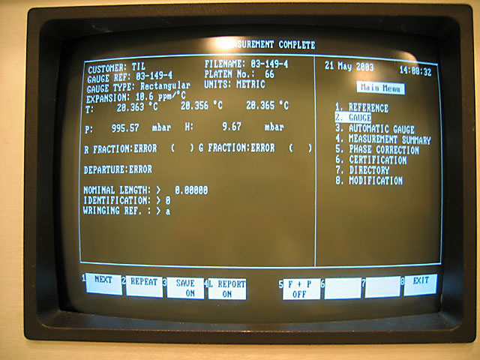

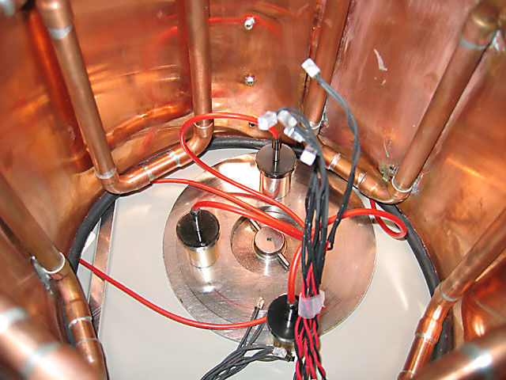 | Bilde x:  1.3 stk PT-100 elementer  2. CH1-5 plassert på bunnen av kabinettet  3. CH6-10 plassert midt i kabinettet
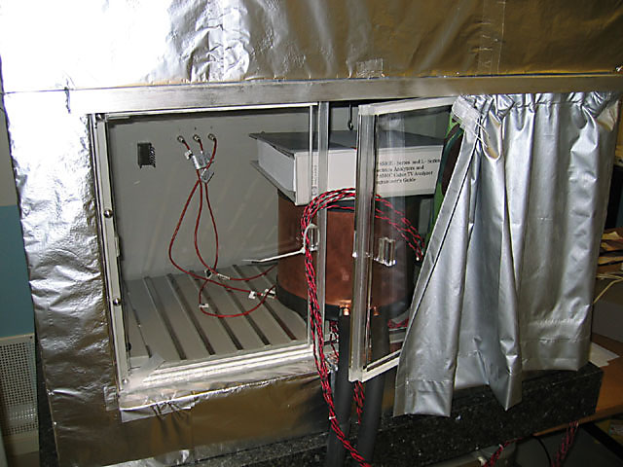 | Kabinett med lokk over plassert i Justervesenets interferensmålekabinett.

Dato og tid: 21.05.2003 start: 15:xx
Logging hvert 60sekund. Lagret 3 filer.

Filnavn | Beskrivelse
kabtestTemp4.dat | Logging av nå-verdi temperatur fra termistorene
kabtestRes4.dat | Logging av resistansverdien fra termistorene
kabtestAvgTemp4.dat | Logging av temperatur gjennem 5-punkts running average filter
kabtestAvgTemp4.xls | Bearbeidet excel-fil

Resultat:
Avlesningen av PT-100 elementene stemmer godt overens med våre målinger av termistorene. De viser nemlig 130-140 mK for mye.

Programmering

Kommunikasjon Keithley – LabVIEW.
- Forklare hvordan komm foregår med tekststrenger som kommandoer
- Forklare de forskjellige modulene og løsningsteknikkene

Det var et hekkans strev å få kommunikasjon til å virke. Se dagbok. Måtte bruke Keithley’s egne drivere (2001) og studerte hver enkel modul i detalj. Det er tekststrenger som sendes frem og tilbake til multimeteret via scannerkortet. Spesielt mange feil i konvertering fra tall til tekst (string).

Kommunikasjon Neslab varmebad – LabVIEW
- her skal vi beskrive hvordan komm. virker
- Hex-koder sendes til neslab
- Bruken av sekvensstruktur
- Hvorfor kollisjon, våres løsning

Fremtid
- Hva er neste skritt?
- Ny kalibrering for å bekrefte 130mK antakelsen

Enda lenger frem:
- Burde ha vært en termistor som gir pådrag til Neslab.

Kilder
- Labview bok av Finn Haugen
- Kursmatriale Labview
- AWG tabell: http://www.hardwarebook.net/table/AWG.html
- LabVIEW Basics 1, Hands-on Course, National Instruments
- LabVIEW User Manual
- http://www.thermometrics.com/assets/images/ntcnotes.pdf
- http://www.its-90.com/ ITS-90 internasjonal tempersturskala
- http://ri.hive.no/fag/met60/temperaturmaling.ppt Roy Rasmussen Temperaturmåling
- Kalibreringsbevis for Platinaelement under kalibrering av termistorer
Kalibreringsbevis 03/398 dato: 08.05.2003
- Usenet: comp.lang.labview

Vedlegg
- Matlab-script over kurvetilpasning

Bilag
- Skal kanskje ha egen innholdsliste?

  - Loggefil fra tester i kabinett ”filnavn.dat eller xls”
  - Loggefil fra 10kΩ støytest
  - Excel rekneark over ITS-90 standard
  - Excel rekneark over Steinhart-berekninger
  - Excel rekneark over kurvetilpasning

Usenet
comp.lang.labview

> I have a 4-point running average filter (with shiftregisters) and want to
> use it like "threads" (as in java) or "synchronized method" sub-vi's.
> My problem is that the filter can't remember the last four step, but mixes
> the values.
>
> How can I get an independent filter-submodules?
>
If you are having a problem
that independent calls to the filter are mingling in the historical
values, then you will want to make the VI reentrant in the VI Properties
dialog. This will mean that each independent icon instance of the subVI
will have unique history and the values will be kept independent. The
slight downside is that it is more difficult to debug reentrant VIs, but
by going to the diagram and double clicking on a particular icon, you
can designate which subVI you are currently viewing/debugging.
Greg McKaskle

